**Exam December 2011**

**“PRINCETON ADVANTAGE”**

**FESTIVAL OF THE ARTS 2011-2012**

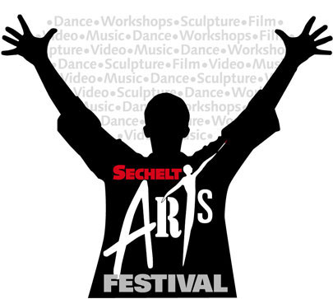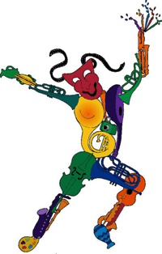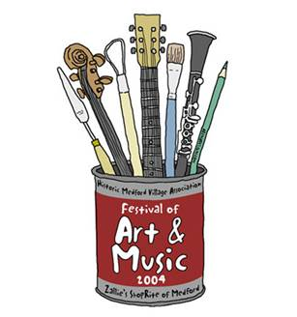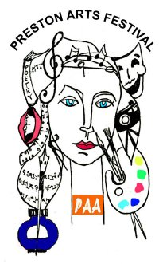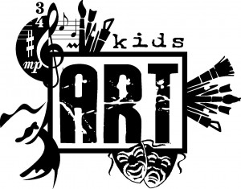

**Exam Project: (100 pts)**

1. You must create a **BLACK AND WHITE** logo for Princeton City School’s “Festival of the Arts” in the style of a **MANDALA**. (2o pts)

2. You must include the text: **PRINCETON ADVANTAGE**

**FESTIVAL OF THE ARTS 2011-2012 (10pts)**

3. The text in #2 MUST BE the **FOCAL POINT. (10pts)**

4. You must include at least **1 symbol** to represent each of the categories of Visual Art, Music, Theater, and Technology. (20 pts)

5. You must **show an example of 15 of the art terms** from your vocabulary sheet. (30 pts)

6. Your final design must be 8”x8”. (10 pts)

*** Your BLACK AND WHITE design is due by **MONDAY, December 12th.**

**You will receive 50% of your earned grade if your work is late.**

*** On your exam day, you will need to COLOR your design and write a reflective essay about your artwork. (20 pts)

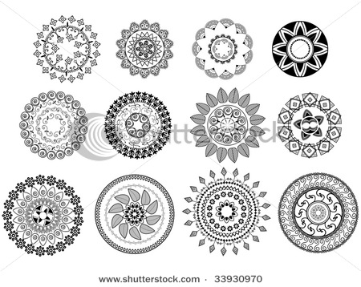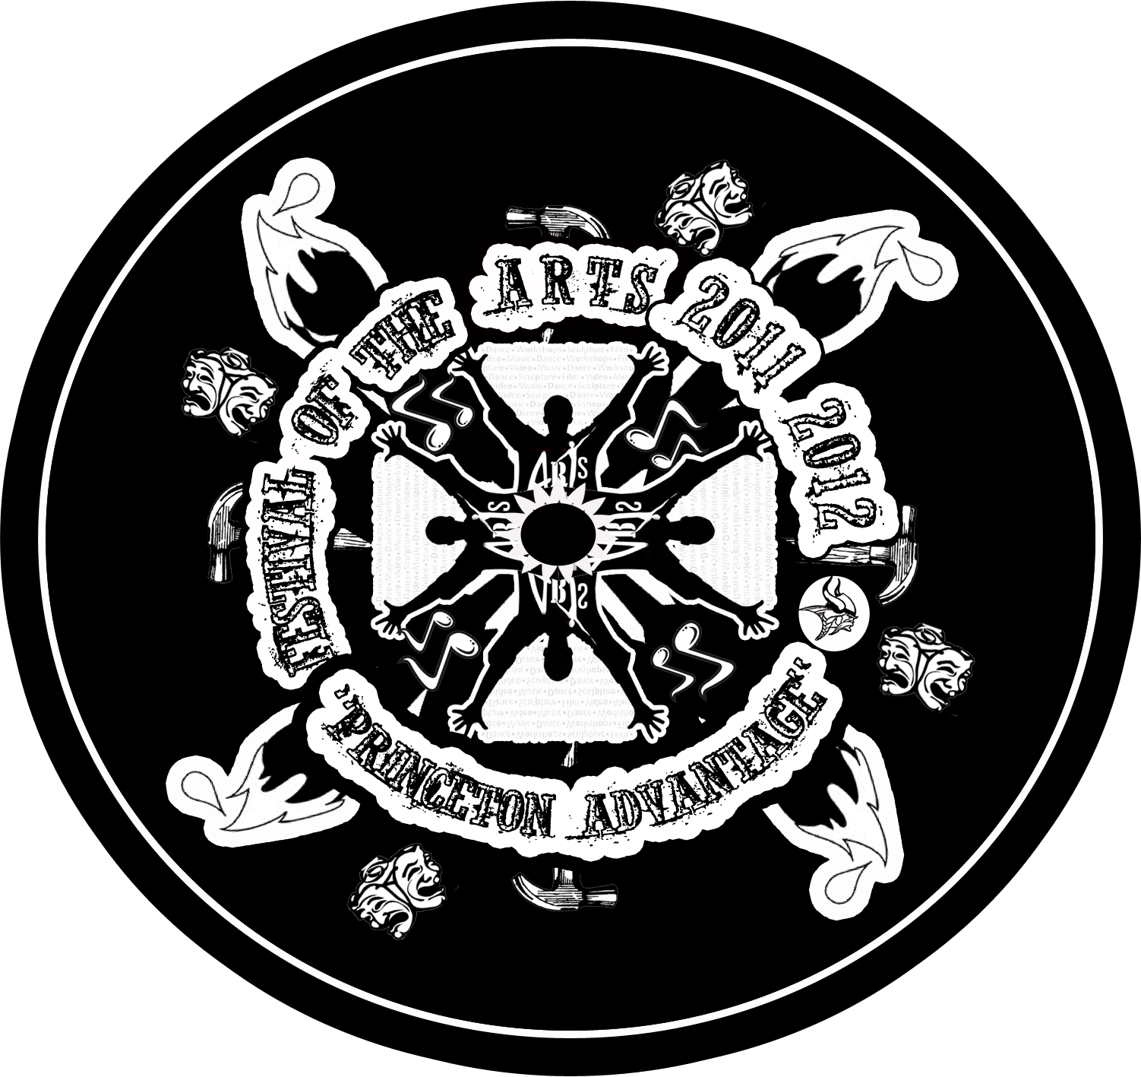

thi: (100 points)

1. Bạn phải tạo ra một logo đen trắng cho "Liên hoan Nghệ thuật" Princeton trườngthành phố trong phong cách của một mạn đà la.  
2. Bạn phải bao gồm các văn bản: Princeton ADVANTAGE  
 FESTIVAL OF THE ARTS 2011- 2012  
  
3. Các văn bản trong 2 PHẢI POINT FOCAL.(10pts)  
  
4. Bạn phải bao gồm ít nhất là 1 biểu tượng để đại diện cho mỗi các hạng mụcNghệ thuật thị giác, Âm nhạc, Sân khấu, và Công nghệ. (20 điểm)  
  
5. Bạn phải hiển thị một ví dụ về 15 của các từ ngữ nghệ thuật từ tấm từ vựng củabạn. (30 điểm)  
  
6. Thiết kế cuối cùng của bạn phải được 8 "8x". (10 điểm)  
  
*** Thiết kế của bạn đen và trắng là do Thứ Hai 12 Tháng 12.  
Bạn sẽ nhận được 50% loại kiếm được của bạn nếu công việc của bạn là muộn.  
  
*** Vào ngày thi, bạn sẽ cần phải COLOR thiết kế của bạn và viết một bài luậnphản ánh về tác phẩm nghệ thuật của bạn. (20 điểm)



Examen:  
1. Debe crear un logotipo BLANCO Y NEGRO de Princeton Escolar de la Ciudad"Festival de las Artes" en el estilo de un mandala.  
2. Usted debe incluir el texto: PRINCETON ADVANTAGE  
 FESTIVAL OF THE ARTS 2011-2012  
  
3. El texto en el # 2 debe ser el punto focal. (10 puntos)  
  
4. Debe incluir al menos un símbolo para representar a cada una de las categoríasde Artes Visuales, Música, Teatro y Tecnología. (20 pts)  
  
5. Usted debe mostrar un ejemplo, de 15 de los términos de arte de la hoja devocabulario. (30 pts)  
  
6. Su diseño final debe ser de 8 "x 8". (10 pts)  
  
*** El diseño de BLANCO Y NEGRO se debe el lunes, 12 de diciembre.  
Usted recibirá el 50% de la calificación obtenida, si su trabajo es tarde.  
  
*** El día de su examen, se le dar color a sus diseñar y escribir un ensayo reflexivosobre su obra. (20 pts)



Examen:  
1. Vous devez créer un logo noir et blanc pour Princeton Ville École "Festival des arts" dans le style d'un mandala.  
2. Vous devez inclure le texte: AVANTAGE PRINCETON  
 FESTIVAL OF THE ARTS 2011-2012  
  
3. Le texte dans # 2 doit être le point focal. (10pts)  
  
4. Vous devez inclure au moins 1 symbole pour représenter chacune des catégories d'arts visuels, musique, théâtre, et de la technologie. (20 pts)  
  
5. Vous devez montrer un exemple de 15 des termes d'art à partir de votre feuille de vocabulaire. (30 pts)  
  
6. Votre conception finale doit être de 8 "x8". (10 pts)  
  
*** Votre design noir et blanc est dû LE LUNDI, Décembre 12.  
Vous recevrez 50% de votre note obtenue si votre travail est en retard.  
  
*** Le jour de votre examen, vous aurez besoin pour colorer votre conception etrédiger un texte de réflexion au sujet de votre œuvre d'art. (20 pts)



WORDLE text



PRINCETON PRINCETON PRINCETON PRINCETON PRINCETON PRINCETON PRINCETON PRINCETON

ADVANTAGE ADVANTAGE ADVANTAGE ADVANTAGE ADVANTAGE ADVANTAGE ADVANTAGE ADVANTAGE

PRINCETON PRINCETON PRINCETON PRINCETON PRINCETON PRINCETON PRINCETON PRINCETON PRINCETON PRINCETON PRINCETON PRINCETON PRINCETON PRINCETON PRINCETON PRINCETON

ADVANTAGE ADVANTAGE ADVANTAGE ADVANTAGE ADVANTAGE ADVANTAGE ADVANTAGE ADVANTAGE ADVANTAGE ADVANTAGE ADVANTAGE ADVANTAGE ADVANTAGE ADVANTAGE ADVANTAGE ADVANTAGE

ART ART ART ART ART ART ART ART ART ART ART

MUSIC MUSIC MUSIC MUSIC MUSIC MUSIC MUSIC MUSIC MUSIC MUSIC

DRAMA DRAMA DRAMA DRAMA DRAMA DRAMA DRAMA DRAMA DRAMA DRAMA

TECHNOLOGY TECHNOLOGY TECHNOLOGY TECHNOLOGY TECHNOLOGY TECHNOLOGY TECHNOLOGY TECHNOLOGY TECHNOLOGY TECHNOLOGY

art art art art art

music music music music music

drama drama drama drama drama

technology technology technology technology technology

aRt aRt aRt

ArT ArT ArT

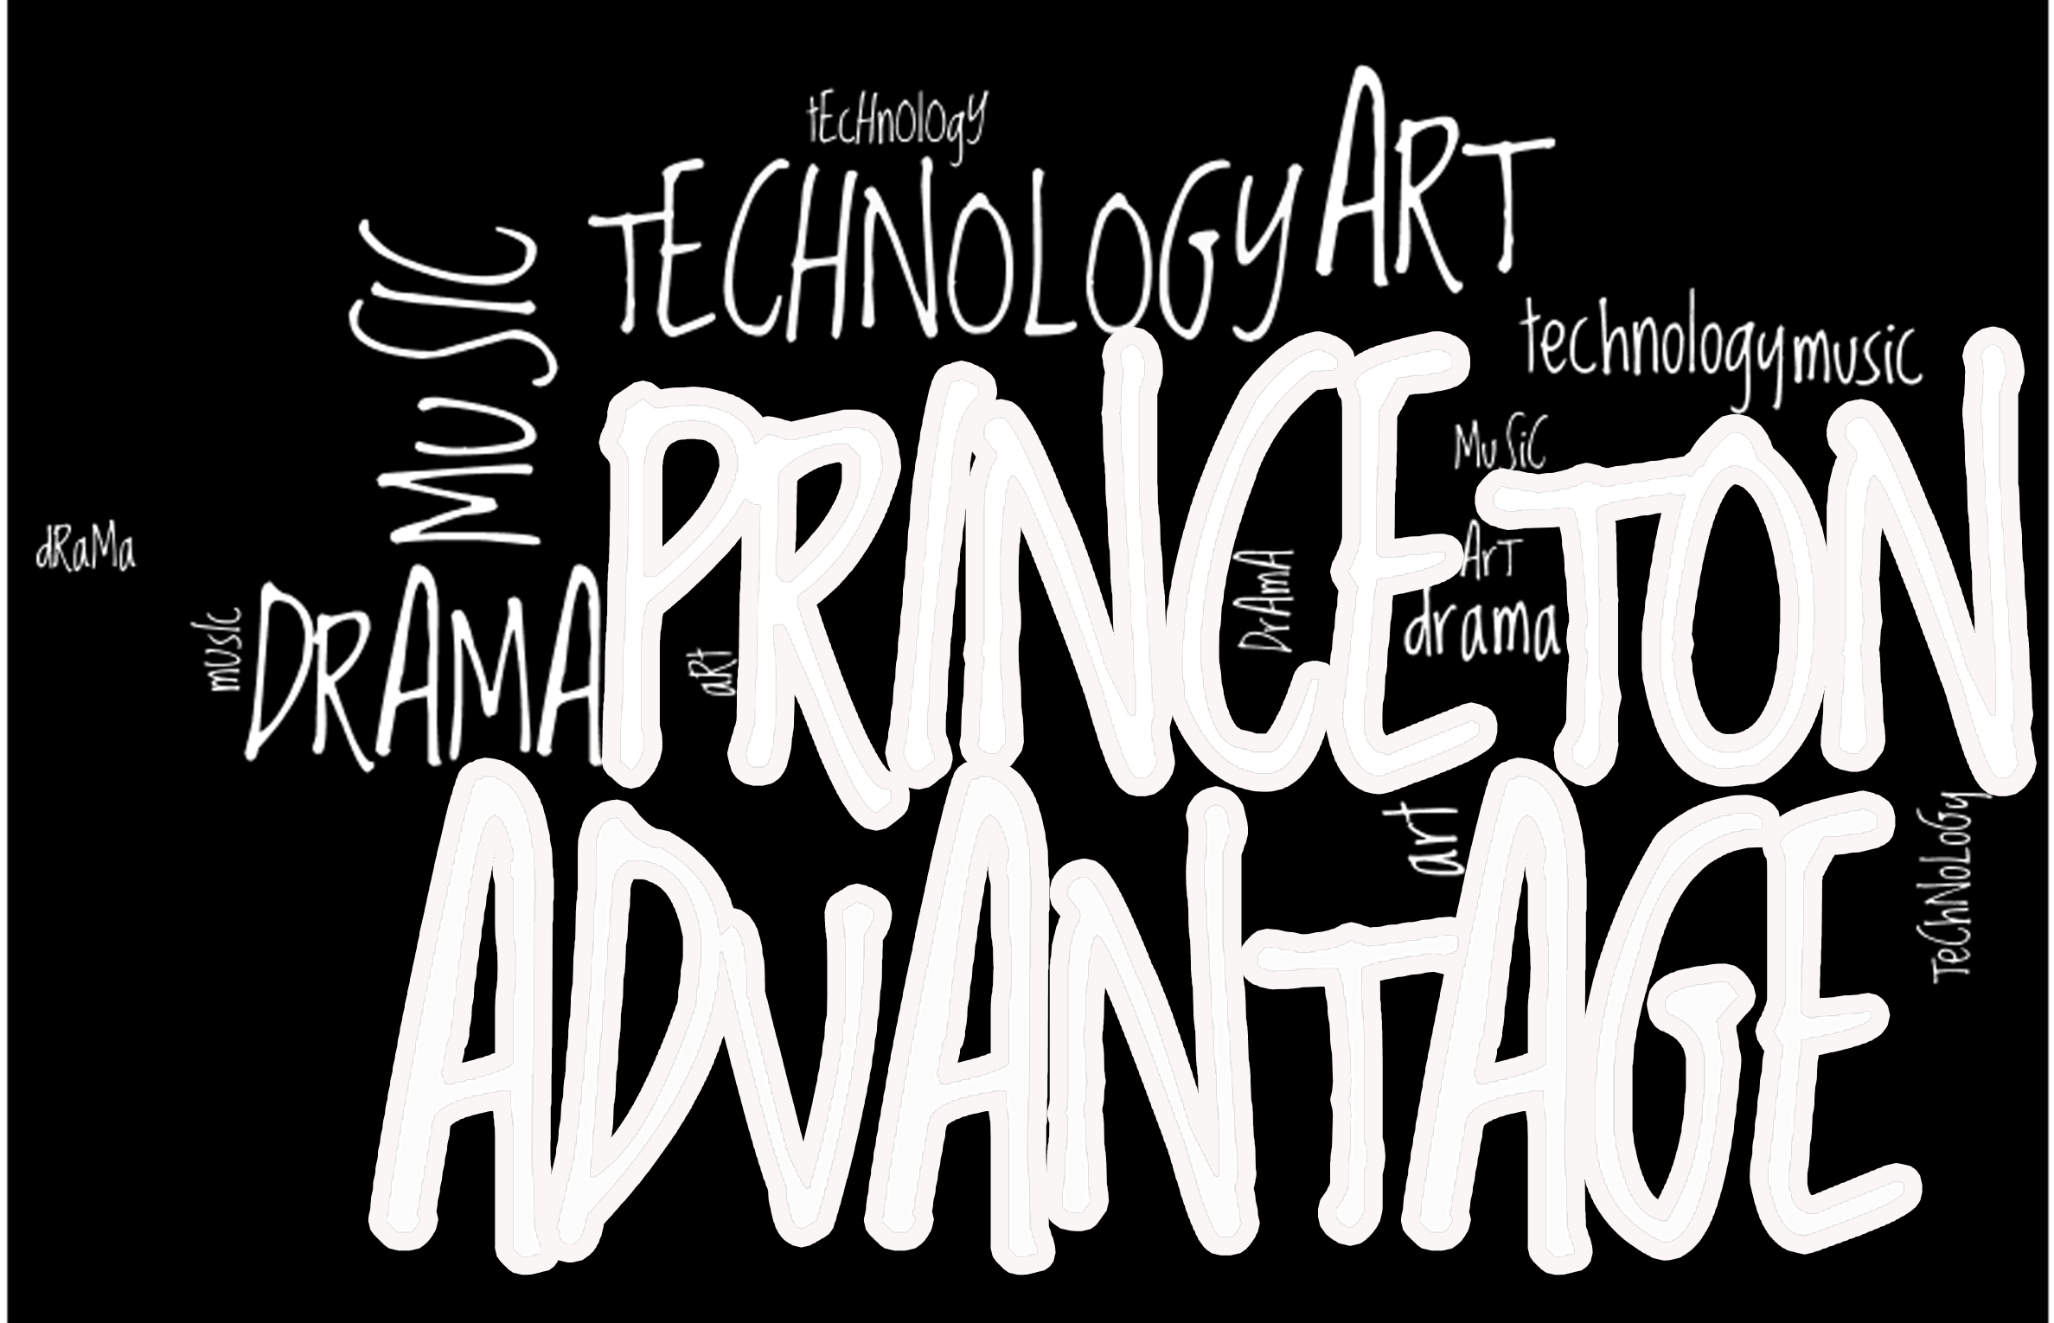

MuSiC MuSiC MuSiC

mUsIc mUsIc mUsIc

DrAmA DrAmA DrAmA

dRaMa dRaMa dRaMa

TeChNoLoGy TeChNoLoGy TeChNoLoGy

tEcHnOlOgY tEcHnOlOgY tEcHnOlOgY

